1.小程序客服菜单优化，分别改为小程序客服关键字管理、小程序客服回复管理

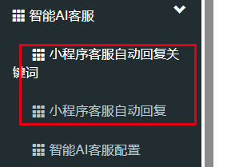

2.菜单、查询条件、展示列中字段名称应统一

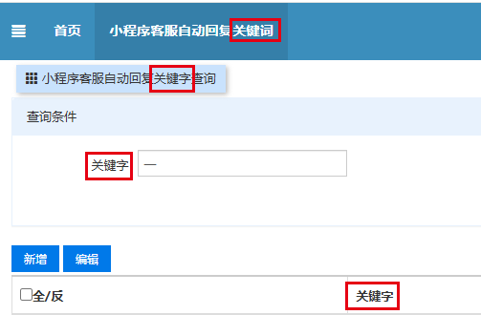

3.关键词查询页面，输入”关键字”后，点击查询按钮，未查询出符合条件的数据。

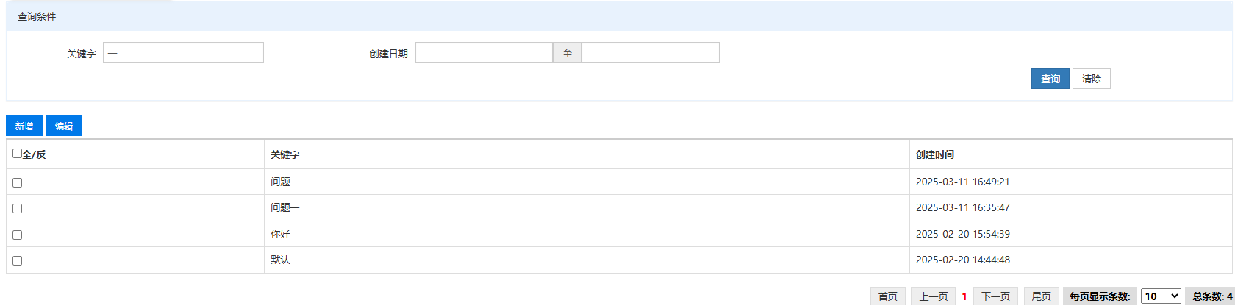

4.关键词查询页面，页面样式优化

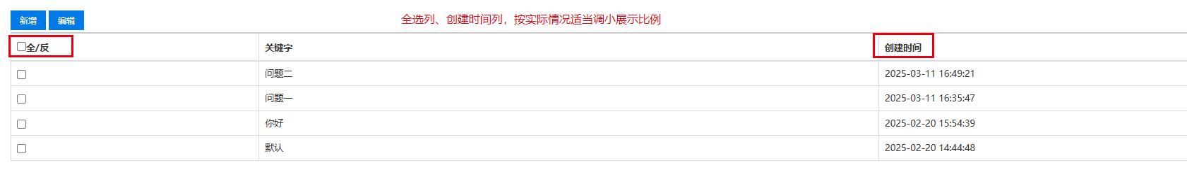

5.自动回复查询页面，查询条件及样式问题

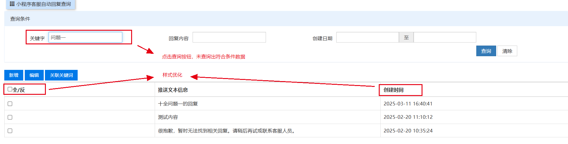

6.自动回复查询页面，关联关键词提示”设置失败”

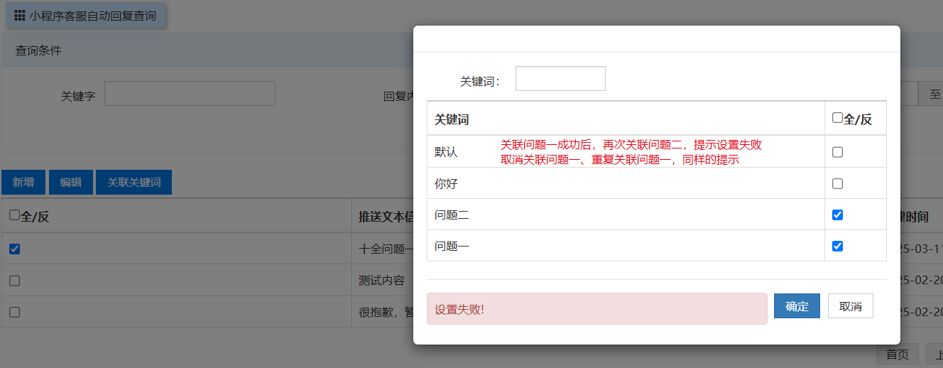

7.自动回复编辑页面

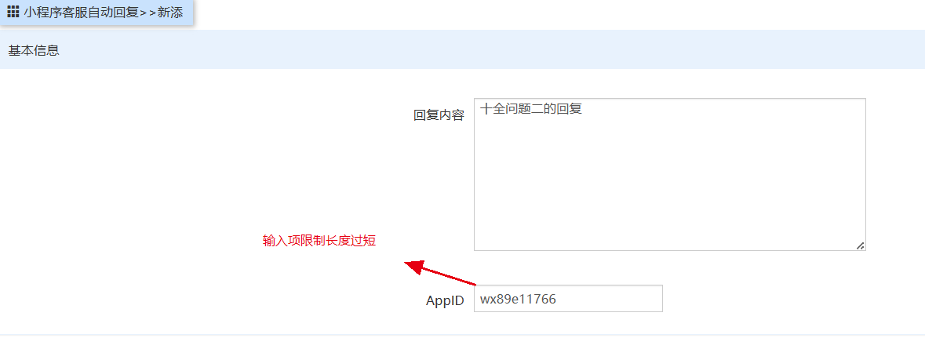

7.自动回复编辑页面，新添回复内容，保存成功后，继续点击保存，出现异常。

